1. Обновление программы FRT-Manager + установка драйвера CFX
2. Изменился путь для обновлений фрт менеджера. Для переключения на новый путь необходимо заменить файл конфига фрт менеджера на новый. Меняем файл **Rotor.exe.config** в *C:\Program Files\Realtime Manager* **на файл из** *\\docserver.pcr.int\RotorGene\Установка Real-time Manager, MethodicConstructor, MethodicPublicator\Установка FRTM\Инсталляторы с функцией фильтрации*.
3. Запустить инсталлятор драйвера CFX. Файл **setupBioRadCfx96_3.93.exe** по пути \\docserver.pcr.int\RotorGene\Установка Real-time Manager, MethodicConstructor, MethodicPublicator\Установка FRTM\Инсталляторы с функцией фильтрации. Драйвер установит CFX и обновит версию фрт менеджера до 3.93 с функцией фильтрации.
4. Текущая версия фрт менеджера с функцией фильтрации обновлена. После инсталляции драйвера CFX и запуска фрт менеджера, продолжится обновление, обновить.
5. Обновить методики и импортировать новые. Импорт методик, непереданных на производство – в фрт менеджере Администрирование-Методики-Импорт из файла, выбрать файл **Методики фф+cfx_export_170513.mca** по пути \\docserver.pcr.int\RotorGene\Установка Real-time Manager, MethodicConstructor, MethodicPublicator\Установка FRTM\Инсталляторы с функцией фильтрации
6. В фрт менеджере после обновления каждой версии, необходимо перевести приборы CFX и iQ5 для расчёта результатов в виртуальный режим. Администрирование-Настройки-Настройка драйверов-Выбрать прибор-выбрать режим эмуляции- подождать 10-15 сек., сохранить.

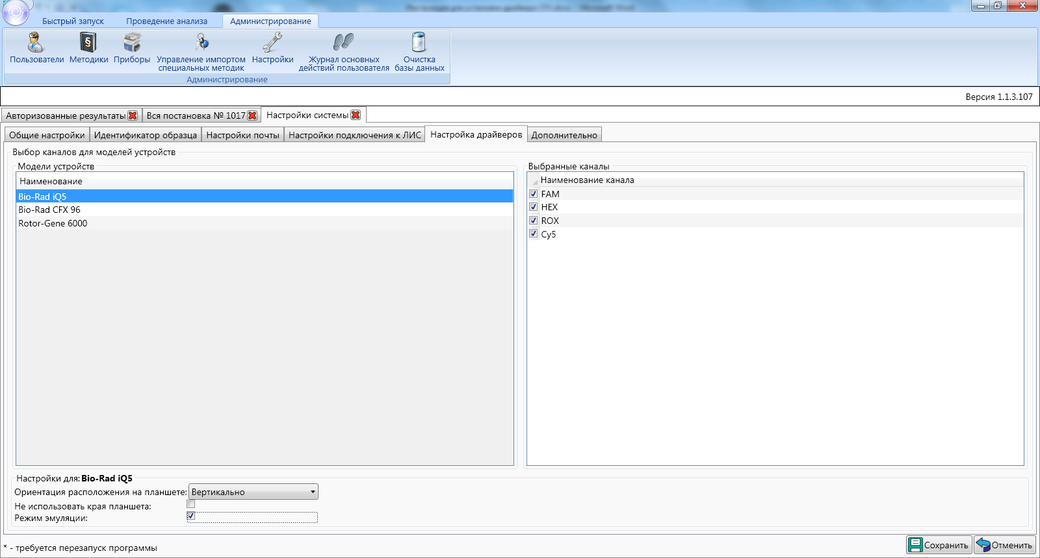

1. Установка программы FRT-Manager на Windows 7
2. Перед началом установки программы необходимо проверить соответствие компьютера системным требованиям – не менее 1 Гб оперативной памяти, процессор – аналог Intel Pentium IV или выше (не менее 1,8 ГГц), не мене 40 Гб свободного места на диске, для корректного отображения графики – монитор разрешением не менее 1024х768.   
   ЗАПРЕЩАЕТСЯ УСТАНОВКА ПРОГРАММЫ НА КОМПЬЮТЕР, НЕ СООТВЕТСТВУЮЩИЙ СИСТЕМНЫМ ТРЕБОВАНИЯМ, так как это приведет к «зависанию» системы во время работы прибора и потере данных.
3. Убедиться, что система 32-разрядная (системное требование к прибору RotorGene), так как для 64-разрядных
4. Перед установкой убедиться, что на компьютере установлено .NET Framework 3.5 SP1, отсутствуют пользовательские ограничения и русификаторы системы (спросить у системного администратора), разрешено обновление системы, у пользователя есть права администратора. На время установки отключить антивирусную защиту (особенно антивирус Касперского).
5. Отключить контроль учетных записей пользователя. В случае отсутствия на компьютере .NET Framework 3.5 SP1, то следует инсталлировать эту программу, запустив «**dotnetfx35.exe**». Программа установки имитирует подключение к Интернету и обновление системы. ВНИМАНИЕ! В ДИСПЕТЧЕРЕ ЗАДАЧ РАБОТА ИНСТАЛЛЯТОРА НЕ ОТРАЖАЕТСЯ. УСТАНОВКА ОБНОВЛЕНИЯ МОЖЕТ ЗАНЯТЬ БОЛЕЕ 30 МИНУТ! После установки требуется перезагрузка компьютера.
6. Запустить **setupRTManager.exe**, который выполнит следующие действия:
   1. Установит Microsoft Primary Interoperability Assemblies 2007
   2. Установит MySQL Server 5.1
   3. Настроит MySQL Server и восстановит бэкап базы данных rotor_db_dbo
   4. Установит MySQL .NET Connector 6.2
   5. Запустит Application\setup.exe, который установит Microsoft Report Viewer и Windows Installer 3.1, а также непосредственно FRT-Manager
7. После установки программы вставить USB-ключ и проверить – запускается ли программа. В случае если не устанавливается драйвер USB-ключа – запустить установку драйвера вручную.
8. После успешного запуска программы FRT-Manager, запускаем установку драйвера прибора RG – инсталлятор **setupR6000.** Во время установки необходимо подтвердить деинсталляцию существующей версии программы. Аналогично инсталлировать драйвер прибора iQ5 – инсталлятор setupBioRadIQ5 и CFX 96 – инсталлятор setupBioRadCfx96.
9. После завершения установки – запустить программу и проверить настройки драйвера прибора. В случае если установка программы для RotorGene производится впервые, и прибора нет, то, не запуская FRT-Manager, запустить программу RotorGene, ввести серийный номер прибора (любые шесть цифр) и перевести программу в виртуальный режим.
10. Обновить файл конфига с настройками путей обновления. Заменить файл Rotor.exe.config в C:\Program Files\Realtime Manager на файл из \\docserver.pcr.int\RotorGene\Установка Real-time Manager, MethodicConstructor, MethodicPublicator\Установка FRTM\Инсталляторы с функцией фильтрации.
11. Запустить программу FRT-Manager и импортировать опубликованные методики (**переданные на производство**), по пути **Администрирование – Методики – Из файла. Пакет методик находится \\Docserver\amplisens\Амплисенс\Программы\RealTime Manager.**
12. Для импорта непереданных на производство методик - по пути \\docserver.pcr.int\RotorGene\Установка Real-time Manager, MethodicConstructor, MethodicPublicator\Установка FRTM\Инсталляторы с функцией фильтрации